**中交系统_技术方案说明书（后台）**

**V1.0**

**2019年8月**

**文档修订记录**

| 修订日期 | 修订方法 | 修订说明 | 修订人 | 版本号 |
| --- | --- | --- | --- | --- |
| 2019-8-21 | 新增 |  | 王桂贤 | 1.0 |

修订方法：新增/修改/删除

填写说明：

文档密级是该文档允许扩散的范围。对于高阳公司，机密文件、秘密文件必须由公司产品事业部经理室批准方可借阅；内部文件经一般授权后可由在公司内部和项目组内部传阅；公开文件不需经过授权，可自由进行阅读。

版本号是指该文档的版本次序号，该文档首次发布时可确定为1.0，如果在上一版的基础上有细微的调整和修改，则可在小数点后次版本号加1；如果该文档内容总体上有重大变化或增加/删除了重要章节，则小数点主版本号加1。

目录

1. 引言 2

1.1. 编写目的 2

1.2. 系统背景 2

2. 总体架构设计图 2

3. 系统流程设计 2

3.1. XXXXXX流程 2

3.1.1. XXXXXX流程时序图 2

4. 数据结构设计 2

4.1. 结构化数据结构设计 2

4.1.1. 表清单 2

4.1.2. T_SYS_COMPANY（公司表） 3

4.1.3. T_SYS_OPERATOR（操作员表） 3

4.1.4. T_SYS_ OPERATOR_ROLE（操作员绑定角色表） 4

4.1.5. T_SYS_ROLE（角色表） 4

4.1.6. T_SYS_ ROLE_FUNCTION（角色功能表） 5

4.1.7. T_SYS_ FUNCTION（功能菜单表） 5

5. 应用模块设计 6

5.1. 接口模块设计 6

5.1.1. 接口清单 6

5.1.2. 新增公司（/systemManage/addCompany） 6

5.1.3. 删除公司（/systemManage/deleteCompany） 7

5.1.4. 修改公司信息（/systemManage/modifyCompanyInformation） 8

5.1.5. 查询公司详细信息（/systemManage/getCompanyInformation） 8

5.1.6. 查询公司列表（/systemManage/getCompanyList） 9

5.1.7. 新增用户（/systemManage/addUser） 9

5.1.8. 修改用户信息（/systemManage/modifyUserInformation） 10

5.1.9. 查询用户详细信息（/systemManage/getUserInformation） 10

5.1.10. 修改用户状态（/systemManage/midifyUserStatus） 11

5.1.11. 查询用户列表（/systemManage/getUserList） 12

5.1.12. 新增角色（/systemManage/addRole） 12

5.1.13. 修改角色信息（/systemManage/modifyRoleInformation） 13

5.1.14. 删除角色（/systemManage/deleteRole） 13

5.1.15. 查询角色列表（/systemManage/getRoleList） 14

5.1.16. 查询角色权限列表（/systemManage/getRoleFunction） 15

5.1.17. 告警数据列表查询（/equipmentManage/getAlarmList） 15

# 引言

## 编写目的

本文档为系统的设计说明。预期读者为系统设计、开发、测试、维护人员。

## 系统背景

*概要描述业务需求，概要描述为何需要系统实现此功能。*

# 总体架构设计图

*可选章节，对于新系统建议附上结构图，如果没有请注明无。*

# 系统流程设计

## XXXXXX流程

### XXXXXX流程时序图

*参照《规范类_关于时序图使用规范说明.docx》*

图3‑1 系统流程图

# 数据结构设计

## 结构化数据结构设计

### 表清单

|  |  |  |
| --- | --- | --- |
| 表名 | 表中文名 | 更新模式 |
| 公司表 | T_SYS_COMPANY | 新增 |
| 操作员表 | T_SYS_OPERATOR | 新增 |
| 操作员角色关系表 | T_SYS_OPERATOR_ROLE | 新增 |
| 角色表 | T_SYS_ROLE | 新增 |
| 角色功能表 | T_SYS_ROLE_FUNCTION | 新增 |
| 功能菜单表 | T_SYS_FUNCTION | 新增 |

### T_SYS_COMPANY（公司表）

* **描述： 存放公司信息**
* **字段（COLUMN）描述**

| **字段** | **字段名称** | **类型&长度** | **域完整性** | **备注** |
| --- | --- | --- | --- | --- |
| COMPANY_ID | 公司ID | VARCHAR2(20) | Y | PK |
| COMPANY_NAME | 公司名称 | VARCHAR(120) | Y |  |
| COMPANY_LOGO_URL | 公司LOGO地址 | VARCHAR(120) | Y |  |
| COMPANY_STATUS | 公司状态 | VARCHAR(1) | Y |  |
| CREATE_TIME | 创建时间 | VARCHAR(14) | Y |  |
| UPDATE_TIME | 修改时间 | VARCHAR(14) | Y |  |

* **约束（PRIMARY KEY、UNIQUE）描述**

| ID | 索引类型 | SEQ | 字段 | A/D | 备注 |
| --- | --- | --- | --- | --- | --- |
| PK | PK | 1 | COMPANY_ID | A |  |
| I1 | NI | 1 | COMPANY_NAME |  |  |

* **其他描述：**

无

### T_SYS_OPERATOR（操作员表）

* **描述： 存放操作员信息**
* **字段（COLUMN）描述**

| **字段** | **字段名称** | **类型&长度** | **域完整性** | **备注** |
| --- | --- | --- | --- | --- |
| OPERATOR_ID | 操作员ID | VARCHAR(20) | Y | PK |
| LOGIN_ID | 登录ID | VARCHAR(60) | Y |  |
| PASSWORD | 密码 | VARCHAR(60) | Y |  |
| OPERATOR_TYPE | 操作员类型 | VARCHAR(1) | Y | 0平台超管，1 公司超管，2用户 |
| STATUS | 状态 | VARCHAR(1) | Y | 0 正常 1停用 |
| ASCRIPTION_COMPANY | 所属公司 | VARCHAR(20) | Y |  |
| PARENT_ID | 父操作编号 | VARCHAR(20) | Y |  |
| SUB_OPERATOR_NUM | 子账号个数 | NUMBER(3) | Y | 默认0 |
| CREATE_TIME | 创建时间 | VARCHAR(14) | Y |  |
| UPDATE_TIME | 修改时间 | VARCHAR(14) | Y |  |

* **约束（PRIMARY KEY、UNIQUE）描述**

| ID | 索引类型 | SEQ | 字段 | A/D | 备注 |
| --- | --- | --- | --- | --- | --- |
| PK | PK | 1 | OPERATOR_ID | A |  |
| I1 | NI | 1 | LOGIN_ID |  |  |

* **其他描述：**

无

### T_SYS_OPERATOR_ROLE（操作员绑定角色表）

* **描述： 存放每个操作员绑定的角色关系**
* **字段（COLUMN）描述**

| **字段** | **字段名称** | **类型&长度** | **域完整性** | **备注** |
| --- | --- | --- | --- | --- |
| OPERATOR_ID | 操作员ID | VARCHAR(20) | Y | PK |
| ROLE_ID | 角色ID | VARCHAR(20) | Y |  |

* **约束（PRIMARY KEY、UNIQUE）描述**

| ID | 索引类型 | SEQ | 字段 | A/D | 备注 |
| --- | --- | --- | --- | --- | --- |
| PK | PK | 1 | OPERATOR_ID | A |  |
|  |  | 2 | ROLE_ID |  |  |

* **其他描述：**

无

### T_SYS_ROLE（角色表）

* **描述： 存放角色信息**
* **字段（COLUMN）描述**

| **字段** | **字段名称** | **类型&长度** | **域完整性** | **备注** |
| --- | --- | --- | --- | --- |
| ROLE_ID | 角色ID | VARCHAR(20) | Y/N | PK |
| ROLE_NAME | 角色名称 | VARCHAR(60) |  |  |
| ASCRIPTION_COMPANY | 所属公司ID | VARCHAR(20) |  |  |
| ROLE_STATUS | 角色状态 | VARCHAR(1) |  |  |
| CREATE_TIME | 创建时间 | VARCHAR(14) |  |  |
| UPDATE_TIME | 修改时间 | VARCHAR(14) |  |  |

* **约束（PRIMARY KEY、UNIQUE）描述**

| ID | 索引类型 | SEQ | 字段 | A/D | 备注 |
| --- | --- | --- | --- | --- | --- |
| PK | PK | 1 | ROLE_ID | A |  |

* **其他描述：**

无

### T_SYS_ROLE_FUNCTION（角色功能表）

* **描述： 存放每个角色绑定的功能菜单关系**
* **字段（COLUMN）描述**

| **字段** | **字段名称** | **类型&长度** | **域完整性** | **备注** |
| --- | --- | --- | --- | --- |
| ROLE_ID | 角色ID | VARCHAR(20) | Y | PK |
| FUNCTION_ID | 功能ID | VARCHAR(20) | Y |  |

* **约束（PRIMARY KEY、UNIQUE）描述**

| ID | 索引类型 | SEQ | 字段 | A/D | 备注 |
| --- | --- | --- | --- | --- | --- |
| PK | PK | 1 | ROLE_ID | A |  |
|  |  | 2 | FUNCTION_ID |  |  |

* **其他描述：**

无

### T_SYS_FUNCTION（功能菜单表）

* **描述： 存放功能菜单**
* **字段（COLUMN）描述**

| **字段** | **字段名称** | **类型&长度** | **域完整性** | **备注** |
| --- | --- | --- | --- | --- |
| FUNCTION_ID | 功能ID | VARCHAR(20) | Y | PK |
| FUNCTION_NAME | 功能名称 | VARCHAR(60) | Y |  |
| PARENT_FUNCTION_ID | 父功能ID | VARCHAR(20) | Y |  |
| FUNCTION_URL | 功能访问地址 | VARCHAR(60) | Y |  |
| CREATE_TIME | 创建日期 | VARCHAR(14) | Y |  |

* **约束（PRIMARY KEY、UNIQUE）描述**

| ID | 索引类型 | SEQ | 字段 | A/D | 备注 |
| --- | --- | --- | --- | --- | --- |
| PK | PK | 1 | FUNCTION_ID | A |  |

* **其他描述：**

无

# 应用模块设计

## 接口模块设计

### 接口清单

| **模块名称** | **方法名** | **方法中文说明** | **备注** |
| --- | --- | --- | --- |
| 设备管理模块 | /equipmentManage/getAlarmList | 告警数据列表查询 | 新增 |
| 系统管理模块 | /systemManage/getFunctionList | 查询功能列表 | 新增 |
| /systemManage/addCompany | 新增公司 | 新增 |
| /systemManage/deleteCompany | 删除公司 | 新增 |
| /systemManage/modifyCompanyInformation | 修改公司信息 | 新增 |
| /systemManage/getCompanyInformation | 查询公司详细信息 | 新增 |
| /systemManage/getCompanyList | 查询公司列表 | 新增 |
| /systemManage/addUser | 新增用户 | 新增 |
| /systemManage/modifyUserInformation | 修改用户信息 | 新增 |
| /systemManage/getUserInformation | 查询用户详细信息 | 新增 |
| ~~/systemManage/midifyUserStatus~~ | ~~修改用户状态~~ | 新增 |
| /systemManage/getUserList | 查询用户列表 | 新增 |
| /systemManage/addRole | 新增角色 | 新增 |
| /systemManage/modifyRoleInformation | 修改角色信息 | 新增 |
| /systemManage/deleteRole | 删除角色 | 新增 |
| /systemManage/getRoleList | 查询角色列表 | 新增 |
| /systemManage/getRoleFunction | 查询角色权限列表 | 新增 |
| /systemManage/uploadPictures | 上传图片 | 新增 |

### 告警数据列表查询（/equipmentManage/getAlarmList）

* **功能描述：** 用户登录操作
* **I/O设计：**

**输入**

| **字段名** | **字段描述** | **类型** | **长度** | **是否必输** | **备注** |
| --- | --- | --- | --- | --- | --- |
| accountId | 账户号 | String | 60 | Y |  |
| password | 密码 | String | 200 | N | 密文 |
| code | 图形验证码 | Number | 6 | Y |  |

**输出**

| **字段名** | **字段描述** | **类型** | **长度** | **备注** |
| --- | --- | --- | --- | --- |
| userName | 用户名称 | String | 60 |  |
| companyLogoUrl | 公司登录logo图片地址 | String | 200 |  |
|  |  |  |  |  |

* **流程图（裁剪条件）**

*用VISO画的基本流程图，需要体现逻辑关系*

* **流程说明**

*针对流程图的说明*

### 查询功能列表（/systemManage/ getFunctionList ）

* **功能描述：** 查询功能列表
* **I/O设计：**

**输入**

**无**

**输出**

| **字段名** | **字段描述** | **类型** | **长度** | **备注** |
| --- | --- | --- | --- | --- |
| oneLevelFunction[] | 一级功能数组 | String | 100 |  |
| oneLevelFunction.functionID | 一级功能ID | String | 20 |  |
| oneLevelFunction.functionName | 一级功能名称 | String | 60 |  |
| oneLevelFunction.twoLevelFunction[] | 二级功能数组 | String | 100 |  |
| oneLevelFunction.twoLevelFunction.functionId | 二级功能ID | String | 20 |  |
| oneLevelFunction.twoLevelFunction.functionName | 二级功能名称 | String | 60 |  |

* **流程图**

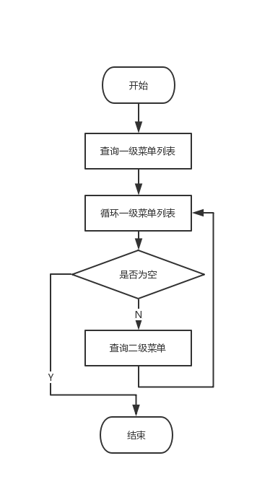

* **流程说明**

查询父功能节点为空的一级功能列表

开始循环一级功能列表

判断是否为空

不为空，查询该一级功能列表下的二级功能列表

为空退出

返回功能菜单列表

### 新增公司（/systemManage/addCompany）

* **功能描述： 新增公司**
* **I/O设计：**

**输入**

| **字段名** | **字段描述** | **类型** | **长度** | **是否必输** | **备注** |
| --- | --- | --- | --- | --- | --- |
| companyName | 公司名称 | String | 60 | Y |  |
| companyLogoUrl | 公司logo链接 | String | 200 | Y |  |
| loginId | 超管名称 | String | 60 | Y |  |
| password | 登陆密码 | String | 120 | Y | 密文 |
| functionId[] | 功能列表数组 | String | 200 | Y |  |
| function.functionId | 功能ID | String | 20 | Y |  |

**输出**

**无**

* **流程图（裁剪条件）**

*用VISO画的基本流程图，需要体现逻辑关系*

* **流程说明**

*针对流程图的说明*

### 删除公司（/systemManage/deleteCompany）

* **功能描述： 删除公司**
* **I/O设计：**

**输入**

| **字段名** | **字段描述** | **类型** | **长度** | **是否必输** | **备注** |
| --- | --- | --- | --- | --- | --- |
| companyId | 公司ID | String | 20 | Y |  |

**输出**

**无**

* **流程图**

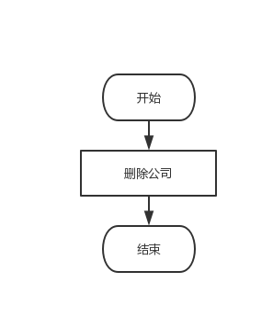

* **流程说明**

**修改公司状态为失效**

### 修改公司信息（/systemManage/modifyCompanyInformation）

* **功能描述：** 用户登录操作
* **I/O设计：**

**输入**

| **字段名** | **字段描述** | **类型** | **长度** | **是否必输** | **备注** |
| --- | --- | --- | --- | --- | --- |
| companyId | 公司ID | String | 20 | Y |  |
| companyName | 公司名称 | String | 60 | Y |  |
| companyLogoUrl | 公司logo链接 | String | 200 | Y |  |
| loginId | 超管名称 | String | 60 | Y |  |
| password | 登陆密码 | String | 120 | Y | 密文 |
| functionId[] | 功能列表数组 | String | 200 | Y |  |
| function.functionId | 功能ID | String | 20 | Y |  |

**输出**

**无**

* **流程图**

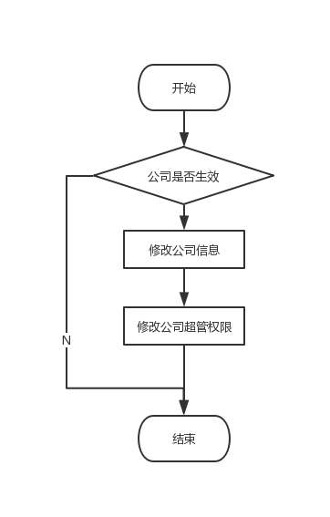

* **流程说明**

**查询公司信息，判断是否生效**

**未生效或不存在，返回**

**生效，修改公司信息**

**修改公司超管信息**

### 查询公司详细信息（/systemManage/getCompanyInformation）

* **功能描述：** 用户登录操作
* **I/O设计：**

**输入**

| **字段名** | **字段描述** | **类型** | **长度** | **是否必输** | **备注** |
| --- | --- | --- | --- | --- | --- |
| companyId | 公司ID | String | 20 | Y |  |

**输出**

| **字段名** | **字段描述** | **类型** | **长度** | **备注** |
| --- | --- | --- | --- | --- |
| companyId | 公司ID | String | 20 |  |
| companyName | 公司名称 | String | 60 |  |
| companyLogoUrl | 公司登录logo图片地址 | String | 200 |  |
| createTime | 创建时间 | String | 14 |  |

* **流程图**

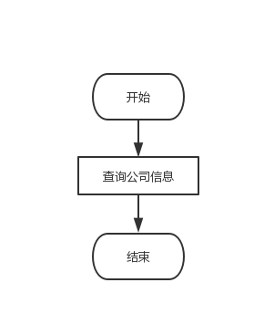

* **流程说明**

**查询公司信息**

### 查询公司列表（/systemManage/getCompanyList）

* **功能描述：** 用户登录操作
* **I/O设计：**

**输入**

| **字段名** | **字段描述** | **类型** | **长度** | **是否必输** | **备注** |
| --- | --- | --- | --- | --- | --- |
| companyId | 公司ID | String | 20 | N |  |
| companyName | 公司名称 | String | 60 | N |  |

**输出**

| **字段名** | **字段描述** | **类型** | **长度** | **备注** |
| --- | --- | --- | --- | --- |
| companyList[] | 公司列表 | String | 200 |  |
| companyId | 公司ID | String | 20 |  |
| companyName | 公司名称 | String | 60 |  |
| companyLogoUrl | 公司logo地址 | String | 200 |  |
| equipmentNum | 设备数量 | Number | 8 |  |
| createTime | 创建时间 | String | 14 |  |

* **流程图**

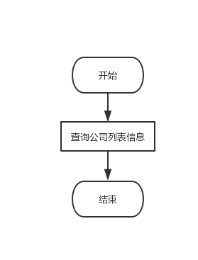

* **流程说明**

**查询公司列表信息**

### 新增用户（/systemManage/addUser）

* **功能描述：** 用户登录操作
* **I/O设计：**

**输入**

| **字段名** | **字段描述** | **类型** | **长度** | **是否必输** | **备注** |
| --- | --- | --- | --- | --- | --- |
| accountId | 账户号 | String | 60 | Y |  |
| password | 密码 | String | 200 | N | 密文 |
| code | 图形验证码 | Number | 6 | Y |  |

**输出**

| **字段名** | **字段描述** | **类型** | **长度** | **备注** |
| --- | --- | --- | --- | --- |
| userName | 用户名称 | String | 60 |  |
| companyLogoUrl | 公司登录logo图片地址 | String | 200 |  |
|  |  |  |  |  |

* **流程图（裁剪条件）**

*用VISO画的基本流程图，需要体现逻辑关系*

* **流程说明**

*针对流程图的说明*

### 修改用户信息（/systemManage/modifyUserInformation）

* **功能描述：** 用户登录操作
* **I/O设计：**

**输入**

| **字段名** | **字段描述** | **类型** | **长度** | **是否必输** | **备注** |
| --- | --- | --- | --- | --- | --- |
| operatorId | 用户ID | String | 20 | Y |  |
| operatorName | 用户名称 | String | 60 | N |  |
| subOperatorNum | 子账号个数 | Number | 5 | N |  |
| roleList[] | 角色列表 | String | 200 | N |  |
| roleList.roleId | 角色ID | String | 20 | N |  |
| roleList.roleName | 角色名称 | String | 60 | N |  |

**输出**

**无**

* **流程图（裁剪条件）**

*用VISO画的基本流程图，需要体现逻辑关系*

* **流程说明**

*针对流程图的说明*

### 查询用户详细信息（/systemManage/getUserInformation）

* **功能描述：** 用户登录操作
* **I/O设计：**

**输入**

| **字段名** | **字段描述** | **类型** | **长度** | **是否必输** | **备注** |
| --- | --- | --- | --- | --- | --- |
| operatorId | 账户号 | String | 60 | Y |  |

**输出**

| **字段名** | **字段描述** | **类型** | **长度** | **备注** |
| --- | --- | --- | --- | --- |
| operatorId | 用户ID | String | 20 |  |
| operatorName | 用户名称 | String | 60 |  |
| ascriptionCompanyName | 所属公司名称 | String | 60 |  |
| parentId | 父账号ID | String | 20 |  |
| parentName | 父账号姓名 | String | 60 |  |
| subAccountNum | 子账号个数 | Number | 5 |  |
| roleList[] | 角色列表 | String | 200 |  |
| roleList.roleId | 角色ID | String | 20 |  |
| roleList.roleName | 角色名称 | String | 60 |  |

* **流程图（裁剪条件）**

*用VISO画的基本流程图，需要体现逻辑关系*

* **流程说明**

*针对流程图的说明*

### ~~修改用户状态（/systemManage/midifyUserStatus）~~

* **功能描述： 修改用户状态，停用/启用**
* **I/O设计：**

**输入**

| **字段名** | **字段描述** | **类型** | **长度** | **是否必输** | **备注** |
| --- | --- | --- | --- | --- | --- |
| operatorId | 用户ID | String | 20 | Y |  |
| status | 状态 | String | 1 | Y | 0，启用 1停用 |

**输出**

**无**

* **流程图**

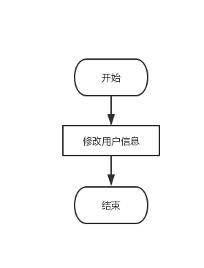

* **流程说明**

**修改用户信息**

### 查询用户列表（/systemManage/getUserList）

* **功能描述：** 查询用户列表
* **I/O设计：**

**输入**

| **字段名** | **字段描述** | **类型** | **长度** | **是否必输** | **备注** |
| --- | --- | --- | --- | --- | --- |
| operatorId | 操作员ID | String | 20 | N |  |
| loginId | 用户姓名 | String | 60 | N |  |
| operatorName | 操作员名称 | String | 60 | N |  |
| ascriptionCompanyName | 所属公司名称 | String | 60 | N |  |
| status | 用户状态 | String | 1 | N |  |

**输出**

| **字段名** | **字段描述** | **类型** | **长度** | **备注** |
| --- | --- | --- | --- | --- |
| userList[] | 用户列表 | String | 60 |  |
| userList.loginId | 用户ID | String | 20 |  |
| userList.operatorName | 用户名称 | String | 60 |  |
| userList.ascriptionCompanyName | 归属公司 | String | 20 |  |
| userList.parentId | 父账号ID | String | 20 |  |
| userList.equipmentNum | 设备数量 | Number | 3 |  |
| userList.status | 状态 | String | 1 |  |
| userList.createTime | 创建时间 | String | 14 |  |

* **流程图**

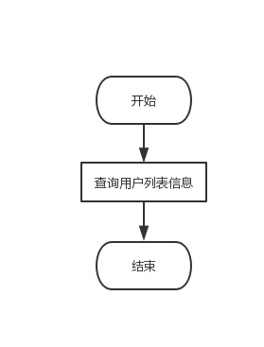

* **流程说明**

**查询用户列表信息**

### 新增角色（/systemManage/addRole）

* **功能描述：** 新增角色
* **I/O设计：**

**输入**

| **字段名** | **字段描述** | **类型** | **长度** | **是否必输** | **备注** |
| --- | --- | --- | --- | --- | --- |
| accountId | 账户号 | String | 60 | Y |  |
| password | 密码 | String | 200 | N | 密文 |
| code | 图形验证码 | Number | 6 | Y |  |

**输出**

| **字段名** | **字段描述** | **类型** | **长度** | **备注** |
| --- | --- | --- | --- | --- |
| userName | 用户名称 | String | 60 |  |
| companyLogoUrl | 公司登录logo图片地址 | String | 200 |  |
|  |  |  |  |  |

* **流程图（裁剪条件）**

*用VISO画的基本流程图，需要体现逻辑关系*

* **流程说明**

*针对流程图的说明*

### 修改角色信息（/systemManage/modifyRoleInformation）

* **功能描述：** 用户登录操作
* **I/O设计：**

**输入**

| **字段名** | **字段描述** | **类型** | **长度** | **是否必输** | **备注** |
| --- | --- | --- | --- | --- | --- |
| accountId | 账户号 | String | 60 | Y |  |
| password | 密码 | String | 200 | N | 密文 |
| code | 图形验证码 | Number | 6 | Y |  |

**输出**

| **字段名** | **字段描述** | **类型** | **长度** | **备注** |
| --- | --- | --- | --- | --- |
| userName | 用户名称 | String | 60 |  |
| companyLogoUrl | 公司登录logo图片地址 | String | 200 |  |
|  |  |  |  |  |

* **流程图（裁剪条件）**

*用VISO画的基本流程图，需要体现逻辑关系*

* **流程说明**

*针对流程图的说明*

### 删除角色（/systemManage/deleteRole）

* **功能描述：** 用户登录操作
* **I/O设计：**

**输入**

| **字段名** | **字段描述** | **类型** | **长度** | **是否必输** | **备注** |
| --- | --- | --- | --- | --- | --- |
| accountId | 账户号 | String | 60 | Y |  |
| password | 密码 | String | 200 | N | 密文 |
| code | 图形验证码 | Number | 6 | Y |  |

**输出**

| **字段名** | **字段描述** | **类型** | **长度** | **备注** |
| --- | --- | --- | --- | --- |
| userName | 用户名称 | String | 60 |  |
| companyLogoUrl | 公司登录logo图片地址 | String | 200 |  |
|  |  |  |  |  |

* **流程图（裁剪条件）**

*用VISO画的基本流程图，需要体现逻辑关系*

* **流程说明**

*针对流程图的说明*

### 查询角色列表（/systemManage/getRoleList）

* **功能描述：** 用户登录操作
* **I/O设计：**

**输入**

| **字段名** | **字段描述** | **类型** | **长度** | **是否必输** | **备注** |
| --- | --- | --- | --- | --- | --- |
| accountId | 账户号 | String | 60 | Y |  |
| password | 密码 | String | 200 | N | 密文 |
| code | 图形验证码 | Number | 6 | Y |  |

**输出**

| **字段名** | **字段描述** | **类型** | **长度** | **备注** |
| --- | --- | --- | --- | --- |
| userName | 用户名称 | String | 60 |  |
| companyLogoUrl | 公司登录logo图片地址 | String | 200 |  |
|  |  |  |  |  |

* **流程图（裁剪条件）**

*用VISO画的基本流程图，需要体现逻辑关系*

* **流程说明**

*针对流程图的说明*

### 查询角色权限列表（/systemManage/getRoleFunction）

* **功能描述：** 用户登录操作
* **I/O设计：**

**输入**

| **字段名** | **字段描述** | **类型** | **长度** | **是否必输** | **备注** |
| --- | --- | --- | --- | --- | --- |
| accountId | 账户号 | String | 60 | Y |  |
| password | 密码 | String | 200 | N | 密文 |
| code | 图形验证码 | Number | 6 | Y |  |

**输出**

| **字段名** | **字段描述** | **类型** | **长度** | **备注** |
| --- | --- | --- | --- | --- |
| userName | 用户名称 | String | 60 |  |
| companyLogoUrl | 公司登录logo图片地址 | String | 200 |  |
|  |  |  |  |  |

* **流程图（裁剪条件）**

*用VISO画的基本流程图，需要体现逻辑关系*

* **流程说明**

*针对流程图的说明*

### 上传图片（/systemManage/uploadPictures）

* **功能描述： 上传图片**
* **I/O设计：**

**输入**

| **字段名** | **字段描述** | **类型** | **长度** | **是否必输** | **备注** |
| --- | --- | --- | --- | --- | --- |
| accountId | 账户号 | String | 60 | Y |  |
| password | 密码 | String | 200 | N | 密文 |
| code | 图形验证码 | Number | 6 | Y |  |

**输出**

| **字段名** | **字段描述** | **类型** | **长度** | **备注** |
| --- | --- | --- | --- | --- |
| userName | 用户名称 | String | 60 |  |
| companyLogoUrl | 公司登录logo图片地址 | String | 200 |  |
|  |  |  |  |  |

* **流程图（裁剪条件）**

*用VISO画的基本流程图，需要体现逻辑关系*

* **流程说明**

*针对流程图的说明*